





**BIENVENIDA**

Estimados/as tutores/as y estudiantes:

El curso Investigación en Ciencias de la Salud (ICS) corresponde al primero de la línea formativa de *investigación*. Este busca aportar conocimientos esenciales para el posterior aprendizaje sobre metodologías de investigación y para la elaboración del proyecto de investigación final de la carrera. En concordancia a lo anterior, se espera que los y las estudiantes incorporen **elementos teóricos básicos para la valoración del conocimiento y práctica científica desde diversas perspectivas epistemológicas e históricas**, haciendo énfasis en las investigaciones de ciencias de la salud, ciencia de la ocupación y terapia ocupacional.

Así, se espera que las y los estudiantes *desarrollen sus habilidades de búsqueda bibliográfica* y *pensamiento crítico desde diferentes paradigmas o marcos conceptuales*, favoreciendo tanto el análisis de la evidencia escrita sobre diversas prácticas profesionales y reflexiones teóricas, como la elaboración propia de documentos escritos y publicaciones sobre teorías y prácticas de la disciplina. Lo anterior, considerando aspectos *bioéticos* en la investigación con seres humanos, además de la reflexión sobre los propósitos y fines de la ciencia.

El **trabajo final** del curso corresponde a la **elaboración de un artículo de revisión bibliográfica**. Para ello los y las estudiantes contarán con clases teórico-prácticas orientadas a apoyar el proceso de búsqueda, reflexión y escritura, la presente guía de orientación y el apoyo de un/a docente tutor/a.

Les deseamos mucho éxito con este desafío.

**













| **Trabajo dirigido y tiempo protegido previo a la tutoría** | **Tutorías** |
| --- | --- |
| ● Tiempo protegido para trabajar en la guia 3  → **Taller de redacción 1** **(19/10)** | Tutoría 3  **24/10** |
| ● Tiempo protegido para trabajar en la guia 4  → **Taller de redacción 2 (26/10)**  **→ Taller de redacción 3** (**2/11)**  **→ Taller de redacción 4 (7/11)**  ● **Entrega de borrador 9/11** | Tutoría 4  **21/11** |
| *Tutoría grupal (opcional)* ***(*28/11)** | **ENVÍO TRABAJO FINAL**  **5/12** |

**GUÍA DE APRENDIZAJE TUTORIZADA 4: Borrador del artículo**

**Curso: ICS**

**Año Académico: 2022**

**Autora: PEC: MG. T.O.







**Introducción**

Estimado/as estudiantes, junto con saludarles, les presento la cuarta guía de aprendizaje tutorizada. El objetivo es que puedan presentar un borrador del trabajo final a su tutor/a, para que en la tutoría cuatro puedan discutir con él/ella las posibles mejoras a realizar.

**Instrucciones Trabajo Final**

* La tutoría 4 está pensada para que el grupo pueda discutir el borrador del artículo con su tutor/a.
* El borrador debe contener, al menos, un bosquejo de lo que se desarrollará en cada apartado.



| **ACTIVIDADES** |
| --- |
| **Actividad 1** |
| Deberán construir un documento borrador del trabajo final, **cuyos detalles son precisados a continuación:**  ***Recomendamos que esta actividad la hagan en un documento aparte, con el interlineado, tipo y número de letra solicitados para la entrega final.***  **En términos generales el artículo de revisión bibliográfica debe contener:**   * **TÍTULO**: Se debe escribir en español y en inglés - El título constituye la frase de mayor relevancia dentro de un texto, ya que muchas veces este define si se continua la lectura o no del mismo. - En términos generales, el título debe sintetizar la idea principal del escrito. Es importante que éste se exprese de manera clara y precisa. - Una buena estrategia para decidir cómo bautizar nuestro trabajo es pensar en “¿Cómo buscaría yo esta información en un índice o en una base de datos científica?” - Pueden escribir el título como una frase, una pregunta, con subtítulo o sin él. * **INTEGRANTES**: Indicar en orden alfabético el nombre y ambos apellidos de quienes integran el grupo de trabajo. Con una nota al pie indicar su posición laboral y/o grado académico o profesional (ejemplo: Estudiante II año de Terapia Ocupacional. Universidad de Chile) y su correo de contacto. *Dato: En las publicaciones oficiales, el orden de los y las autores/as no es azaroso. Se suelen poner en orden decreciente de implicación en el trabajo, es decir, se pone en primer lugar a la persona que más trabajó en la publicación. * **RESUMEN:** Máximo 300 palabras - En estas alturas de su formación, ya han valorado la importancia que tiene el resumen al momento de decidir o no con la lectura de un artículo, no es raro sólo leer este apartado y decidir si el artículo es bueno o pertinente para nuestro trabajo. Es por este motivo que su elaboración es de gran importancia ya que, en pocas palabras, deben ser capaces de resumir su trabajo. - El resumen debe contener: **Introducción**. Se señala el problema y/o la hipótesis y/o objetivo del trabajo. En caso de ser pertinente se pueden incorporar algunos antecedentes (evitar poner mucha información). **Metodología**. Señalar que es una búsqueda bibliográfica *y si es pertinente las principales bases de datos consultadas,* resultados obtenidos y principales conclusiones.   Logotipo, Icono  Descripción generada automáticamente  ***Consejo: Se recomienda dejar para el final la escritura del resumen, ya que se requiere contar con la integralidad del texto para poder resumirlo. ¡Pero Atención! El resumen es un párrafo pequeño que demanda mucho tiempo de escritura, ¡no es fácil reducir a unos pocos caracteres todo un trabajo! Consideren distribuir con equilibrio los apartados, esto con el fin de que quién lee pueda llevarse una impresión completa y resumida de todo su trabajo.***   * **PALABRAS CLAVES (3 o 4):** Es importante comprender que tienen una importante función al momento de la indexación de los trabajos, por lo que al elegirlas se debe pensar en cómo estas pueden favorecer la visualización de mi trabajo. * **INTRODUCCIÓN:** Presentación del tema a tratar, problema de investigación (que implica una pregunta de investigación). * **METODOLOGÍA**: aquí deben detallar el cómo hicieron la búsqueda, es decir, dónde consultaron, en qué periodo de tiempo consultaron, cuáles fueron las palabras o motores de búsqueda, cuáles fueron los criterios de inclusión y exclusión, cómo seleccionaron los textos, cuántos textos arrojó la búsqueda y con cuántos se quedaron.   ***Dato: recuerden que la metodología debe dar cuenta de los pasos que hicimos para obtener nuestros resultados, esta debe ser detallada a tal punto que si alguien repite su metodología debería llegar más o menos a sus mismos resultados relacionar el tema con la terapia ocupacional y/o la ciencia de la ocupación y hacer un análisis crítico o discusión de los contenidos tratados.***   * **RESULTADOS**: En este apartado deben señalar los principales resultados obtenidos. En algunas ocasiones se puede hacer un apartado de resultados y otro de análisis o hacer ambos apartados juntos. Esto dependerá de cada grupo. * **ANÁLISIS**: En este apartado deberán expresar la lectura crítica y/o reflexiva de los resultados obtenidos. Pueden incorporar reflexiones disciplinares en torno a los resultados obtenidos. * **CONCLUSIONES**: Aquí pueden incluir la respuesta a su pregunta , las limitaciones del trabajo y las proyecciones del mismo. * **REFERENCIAS BIBLIOGRÁFICAS, Formato apa 7**   Se espera que el borrador constituya un avance significativo de la entrega final. |

| **Evaluación** | |
| --- | --- |
| Heteroevaluación | Con la pauta de evaluación adjunta a la guía, se evaluará el desempeño del grupo, respecto del cumplimiento de cada actividad. Esta evaluación será realizada por PEC y es sumativa |

***Sugerencias a guía tutorizada 4***

Estimades compañeres y profesores ❤, de manera **VOLUNTARIA**, les invitamos a responder el siguiente formulario, que tiene como objetivo modificar guías tutorizadas futuras y ayudar a mejorar la próxima versión 2023 del curso de ICS. Las respuestas serán de manera anónima y sólo tendrán acceso al Forms las ayudantes.

Formulario: <https://forms.gle/nzaDafDKs83jXQc48>

**Rúbrica de evaluación cuarta tutoría.**

|  | Criterio | Excelente 4 | Bueno 3[1] | Suficiente 2 | Insuficiente 1 |
| --- | --- | --- | --- | --- | --- |
| **GRUPAL** | **Avances respecto a la tutoría anterior.** | El grupo integra aspectos discutidos en la tutoría anterior y aporta nuevas ideas fruto de la reflexión grupal. avances que se reflejan en el trabajo escrito. | El grupo integra aspectos discutido en la tutoría anterior y los refleja en el trabajo escrito. | El grupo presentan avances respecto a la tutoría anterior pero estos no se reflejan en el trabajo escrito. | El grupo no presenta avances respecto a la tutoría anterior |
| Trabajo escrito | El trabajo escrito es claro, coherente y refleja un análisis crítico de la bibliografía seleccionada. Desarrollan casi la totalidad de los apartados solicitados en el trabajo final. | El trabajo escrito es claro, coherente y refleja un análisis crítico de la bibliografía seleccionada. Logran desarrollar la parte fundamental del trabajo final. | El trabajo escrito es deficiente en cuanto a cantidad de desarrollo o calidad del análisis de la bibliografía. | El trabajo escrito es deficiente en cuanto a cantidad de desarrollo y calidad del análisis de la bibliografía. |
| Participan activamente en la tutoría, para mejorar el borrador. | El grupo participa activamente en la realización de la tutoría. Dicha participación aporta a la construcción del artículo de revisión, reflejan dominio del tema abordado. | El grupo y cada uno de las/los integrantes, participa activamente en la realización de la tutoría. Aportan al diseño del artículo de revisión bibliográfica. | El grupo asiste y comenta lo propuesto por el tutor/a. | El grupo si bien asiste, no aporta a la conversación/tutoría y mantiene actitud pasiva en la tutoría. |
|  | Cita correctamente en formato APA, la bibliografía consultada y citada en la guía | Realizan una adecuada presentación de las referencias consultas. No presenta errores. | Realizan una adecuada presentación de las referencias consultas. Presenta detalles mínimos a mejorar (no más de 3) | Las referencias en menos de un 50% presentan errores y/o faltas de información y formato. | Sobre el 50% de las referencias, presentan errores y/o faltas de información y formato. |
| INDIVIDUAL | Participan activamente en la tutoría, para mejorar el diseño de investigación inicial | Participa activamente en la realización de la tutoría. Dicha participación aporta a la construcción del diseño significativamente, reflejan dominio del tema abordado. | Participa activamente en la realización de la tutoría. Aportan al diseño. | Asiste y comenta lo propuesto por el tutor/a. | Asiste pero no aporta a la conversación/tutoría y mantiene actitud pasiva en la tutoría. |
| Contribución individual al trabajo del equipo | Siempre proporciona ideas útiles al equipo y en clase. Es un líder definido que contribuye con mucho esfuerzo. | Generalmente proporciona ideas útiles cuando participa en el equipo y en la clase. Es un miembro fuerte del grupo que se esfuerza. | Algunas veces proporciona ideas útiles cuando participa en el equipo y en la clase. Es un miembro satisfactorio del grupo que hace lo que se le pide. | Rara vez proporciona ideas útiles cuando participa en el equipo y en la clase. A veces no hace o se rehúsa a hacer lo que le corresponde. |
| Actitud en el equipo | Su trabajo refleja el mayor de los esfuerzos. Siempre tiene una actitud positiva hacia el trabajo. Nunca critica públicamente el trabajo de otros. Cuando es necesario dirige una opinión constructiva en corto solo al equipo correspondiente. | Su trabajo refleja un gran esfuerzo. a menudo tiene una actitud positiva hacia el trabajo. Rara vez critica públicamente el trabajo de otros. | Su trabajo refleja algo de esfuerzo. Generalmente tiene una actitud positiva hacia el trabajo. Ocasionalmente crítica en publico el trabajo de otros miembros de la clase. | Su trabajo no refleja ningún esfuerzo. Pocas veces tiene una actitud positiva hacia el trabajo. Con frecuencia critica en público el trabajo de otros miembros de la clase. |
| Colaborando con su equipo | Siempre escucha, comparte y apoya el esfuerzo de otros. Procura la unión del equipo trabajando colaborativamente con todos. | Generalmente escucha, comparte y apoya el esfuerzo de otros. No causa problemas en el grupo. | A veces comparte y apoya el esfuerzo de otros, pero algunas veces no es un buen miembro del grupo y causa problemas. | Casi nunca escucha, comparte y apoya el esfuerzo de otros. Frecuentemente causa problemas y no es un buen miembro del grupo. |

**Escala de conversión de Puntaje a Nota es la siguiente**

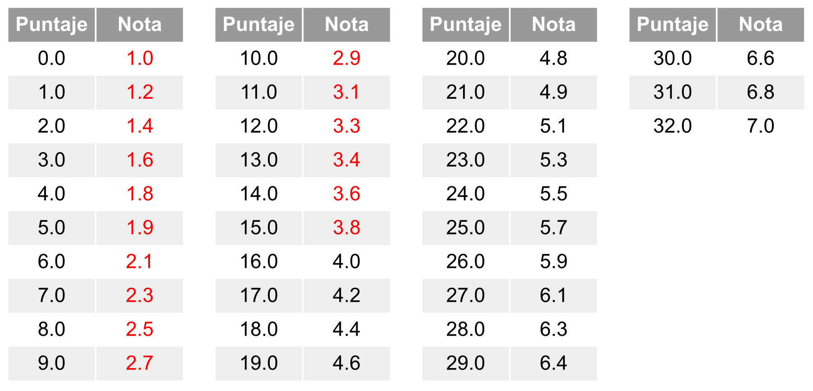

**Asistencia y evaluación Tutoría 4 ICS**

Al finalizar cada tutoría, esta hoja de asistencia y la nota deberá ser llenada y FIRMADA **(de**

**manera digital)** por cada tutor/a, para posteriormente un representante del grupo vía u-cursos

[TAREAS], **subirla en formato (PDF).**

*Es responsabilidad de cada grupo, hacer llegar las notas, en un plazo máximo de una semana*

*posterior al encuentro tutorial.*

No es la guía completa, es solo esta página la que debe ser subida en PDF.

| **Integrantes** | **Firma** | **Puntaje** | **Nota** |
| --- | --- | --- | --- |
|  |  |  |  |
|  |  |  |  |
|  |  |  |  |
|  |  |  |  |
|  |  |  |  |

Firma del/la Tutor/a: ______________________________________________________

Fecha de realización de las tutorías: ________________________________________

Observaciones sobre la asistencia (en caso de informar licencias, favor informar): _______________________________________________________________________________________________________________________________________________________________________________________________________________________________________

**Indicaciones para el trabajo final.**

**Curso: ICS**

**Año Académico: 2022**







**Rúbrica evaluación del trabajo final**

| **Criterio** | **Excelente (4)** | **Bueno (3)** | **Aceptable (2)** | **Mejorable (1)** |
| --- | --- | --- | --- | --- |
| 1. **Presentación** | El artículo está presentado con estructura formal y bien organizada. | El artículo se ajusta a la mayoría de los aspectos formales y de organización esperados. No presenta errores ortográficos y gramaticales que afecten la comprensión de los contenidos desarrollados. | El artículo se ajusta a algunos de los aspectos formales y de organización esperados. | El artículo no se ajusta a los aspectos formales esperados. |
| Asimismo la información está escrita sin faltas de ortografía y adecuada puntuación. | Presenta errores ortográficos y gramaticales que afectan la comprensión de los contenidos desarrollados. | Presenta errores ortográficos y gramaticales que afectan la comprensión de los contenidos desarrollados. |
| 1. **Calidad de redacción** | La redacción es excelente, permite la fluidez de la lectura y es fácilmente legible. El contenido de la información está redactado en lenguaje formal (ausente de palabras coloquiales) incluyendo un lenguaje adecuado a la disciplina y a la profesión. | El contenido de la información está redactado en lenguaje formal y adecuado a la disciplina (presentando palabras coloquiales mínimas). | El contenido de la información está redactado mayoritariamente en un lenguaje formal, pero presenta palabras coloquiales. | El contenido de la información está redactado en lenguaje coloquial y poco adecuado a la disciplina. O bien, la redacción se presenta copiada de otras fuentes bibliográficas. |
| 1. **Coherencia y Pertinencia** | El contenido de la información es pertinente a la disciplina. En cada apartado del artículo, se identifica que el grupo mantiene la coherencia en el tema que ha escogido. | En cada apartado del artículo se identifica la relación implícita entre el tema que precede y el que se expone, sin embargo, no queda expuesto con claridad las correlaciones entre cada uno de los apartados. | El contenido de la información es pertinente, sin embargo, la coherencia interna entre cada apartado presenta algunas dificultades. | El contenido de la información no es pertinente y/o existen faltas de coherencia entre los diferentes apartados, lo que genera dificultades para comprender el texto. |
| 1. **Introducción** | Realiza una introducción escogiendo un estilo definido, siendo clara y permitiendo encuadrar a quien lee el texto. | Realiza una introducción clara y breve y que permite encuadrar al lector, pero omite algún aspecto relevante que se aprecia en el desarrollo o conclusión del artículo. | Realiza una introducción clara y medianamente breve y que permite encuadrar al lector, pero omite algún(os) aspecto(s) relevante(s) que se aprecia(n) en el desarrollo del artículo. | No realiza una introducción o esta es demasiado extensa o breve, lo que no permite que el lector se encuadre en la lectura y/u omite aspectos relevantes del ensayo los que aparecen en el desarrollo o conclusión del artículo. |
| 1. **Desarrollo** | Realiza un excelente desarrollo del tema, el que es coherente entre lo expuesto, la introducción, el desarrollo y la conclusión. Explicita un análisis crítico y profundiza en aspectos mencionados en la introducción, abordándolos desde diferentes perspectivas. | Realiza un desarrollo del tema, el que es coherente entre lo expuesto. Profundiza parcialmente en aspectos mencionados en la introducción, abordándolos desde una o varias perspectivas. | Realiza un desarrollo parcial del tema, el que es coherente entre los diferentes apartados del ensayo. Menciona aspectos señalados en la introducción, abordándolos desde una o diferentes perspectivas. | El desarrollo del tema es menor y los apartados tienen escasa relación entre sí. Menciona algún aspecto señalado en la introducción, abordándolo parcialmente. |
| 1. **Conclusiones** | Expone las principales conclusiones alcanzadas, luego de realizar el artículo. Incluyendo una variedad de reflexiones pertinentes, detalladas y bien argumentadas acerca de su experiencia y aprendizaje. | Expone varias conclusiones personales relacionadas con el artículo. Se incorporan reflexiones personales, las que se mencionan y describen. Menciona cuáles son los aprendizajes conseguidos tras la realización del trabajo. | Expone algunas conclusiones personales relacionadas con el artículo. Refiere algunas reflexiones personales y aprendizajes sin profundizar mucho en ello. | No expone conclusiones personales o éstas son citadas de otras fuentes bibliográficas las que no dan cuenta de su proceso. No se identifican explícitamente los aprendizajes ni reflexiones sobre el trabajo realizado. |
| 1. **Profundidad del análisis** | Demuestra una nutrida profundidad en el análisis de las temáticas planteadas. | Demuestra una interesante exposición en el análisis frente a las temáticas planteadas. | Analiza superficialmente las temáticas planteadas. | Describe las temáticas planteadas, no profundizando en ellas. |
| 1. **Originalidad** | El artículo presenta una contribución novedosa, innovadora o relevante para la investigación, práctica o generación de conocimiento de Terapia Ocupacional y Ciencia de la Ocupación. | El artículo contribuye parcialmente de manera novedosa y/o relevante para la investigación, práctica o generación de conocimiento de Terapia Ocupacional y Ciencia de la Ocupación. | El artículo contribuye, pero no es novedoso, innovador y relevante para la investigación, práctica o generación de conocimiento de Terapia Ocupacional y Ciencia de la Ocupación. | El artículo no presenta una contribución novedosa, innovadora o relevante para la investigación, práctica o generación de conocimiento de Terapia Ocupacional y Ciencia de la Ocupación. |
| 1. **Metodología** | Se realiza una revisión en profundidad de diversas fuentes bibliográficas. La selección de las fuentes es pertinente a los objetivos del artículo, evidenciando coherencia en cuanto a las fechas de revisión, fuentes primarias y/o secundarias y número de documentos. | Se realiza una revisión en profundidad de diversas fuentes bibliográficas. La selección de las fuentes es pertinente a los objetivos del artículo, pero pueden haber algunas diferencias entre la coherencia interna entre las fechas de revisión, fuentes primarias y/o secundarias y número de documentos, pero estas no afectan significativamente la calidad del escrito. | Se realiza una revisión en profundidad de diversas fuentes bibliográficas. La selección de las fuentes es parcialmente pertinente a los objetivos del artículo, y pueden encontrarse problemas de coherencia entre las fechas de revisión, fuentes primarias y/o secundarias y número de documentos seleccionados. Lo anterior, afecta de manera menor la calidad del escrito. | Se realiza una revisión de diversas fuentes bibliográficas, las que son escasas a lo esperado para un artículo de revisión. La selección de las fuentes no es parcialmente pertinente a los objetivos del artículo, y se encuentran problemas de coherencia entre las fechas de revisión, fuentes primarias y/o secundarias y número de documentos seleccionados. Lo anterior, afecta la calidad del escrito. |
| 1. **Normas de referencia y bibliografía.** | Las referencias bibliográficas están descritas de acuerdo a las normas del artículo solicitado. | Presenta referencias bibliográficas completas presentando algunos errores menores en el orden al indicar la bibliografía. | Existe presencia de referencias bibliográficas pero estas no están completas. Algunos párrafos del texto parecen carecer de referencia pertinente. | Existe ausencia de referencias bibliográficas, o bien, estas se encuentran incompletas. No aparecen en la bibliografía todas/os las/os autoras/es referidas/os. |

**Escala de conversión de Puntaje a Nota es la siguiente:**

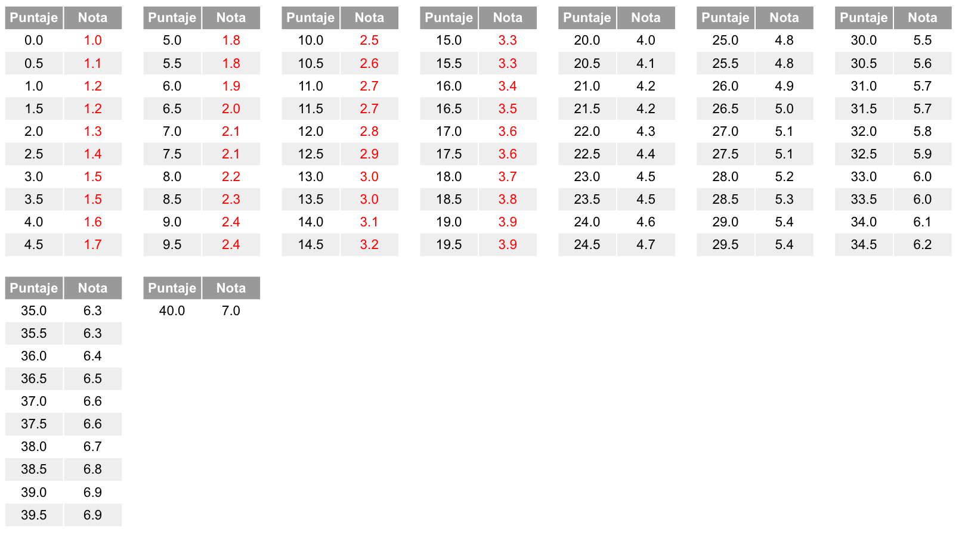

1. El puntaje 3, corresponde al estándar, lo adecuado a la respuesta esperada por cada criterio.